Reference: faradars.org
جلسه 1
زبان برنامه نویسی پایتون
زبان برنامه نویسی پایتون، زبان برنامه نویسی سطح بالا برای برنامه نویسی همه منظوره (General Purpose Programming) محسوب می شود.
وارد سایت رسمی پایتون python.org می شوید.
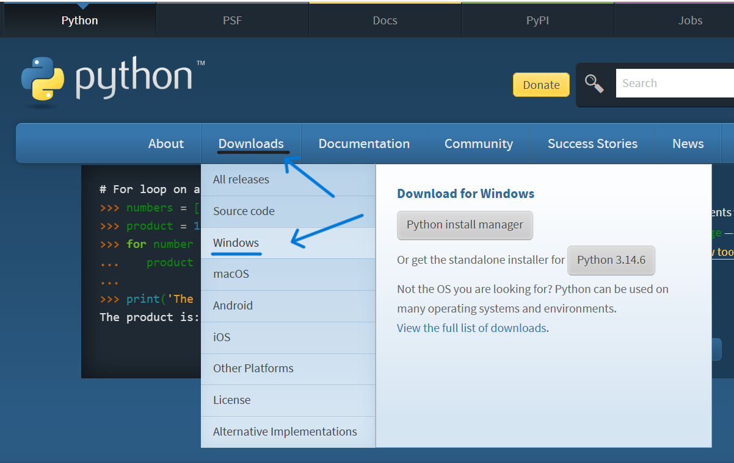

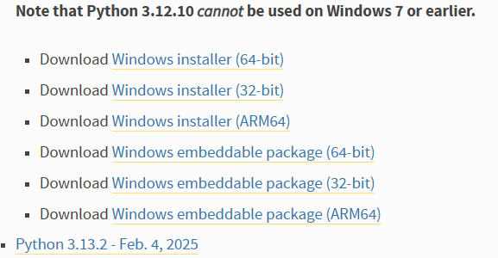

با توجه به سیسم عامل، برنامه را دانلود و نصب می کنید

تعریف متغیر در پایتون
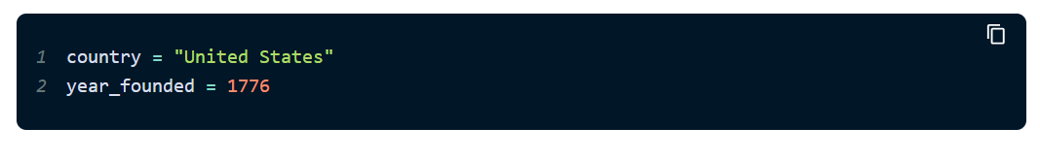
«متغیرها» (Variables)، یکی از مؤلفه‌های اساسی در زبان برنامه‌نویسی پایتون هستند که به ما امکان می‌دهند تا به‌سادگی، داده‌ها را در پروژهایمان ذخیره و دستکاری کنیم و همچنین در مواقع لزوم به آن‌ها ارجاع بدهیم. با ذخیره مقداری درون یک متغیر، می‌توانیم به دفعات و به هر گونه که مایلیم آن را در سراسر پروژه خود به‌کار ببریم.
قوانین نام گذاری متغیرها در پایتون چیست؟
۳ قانونی که در این رابطه - و در نحوه تعریف متغیر در پایتون - وجود دارد را در ادامه بیان کرده‌ایم.
- نام متغیر می‌بایست با یک «حرف» یا «_» شروع شود.
- نامی که برای متغیر در نظر داریم، تنها می‌تواند شامل «حروف»، «اعداد» و «_» باشد.
- نام متغیر نمی‌تواند شامل «فاصله» یا کاراکترهای خاص باشد.

عملگرهای ریاضی در پایتون
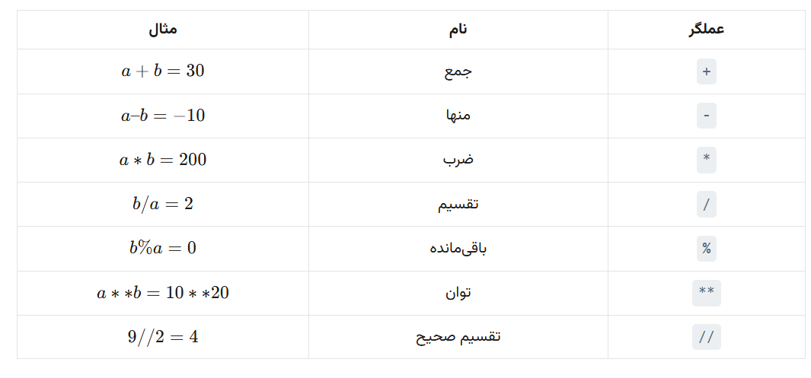
عملگرهای ریاضی در پایتون برای انجام عملیات محاسباتی مانند جمع، تفریق، ضرب، تقسیم و غیره بر روی اعداد به کار برده می‌شوند. عملگرهای ریاضی به نوعی عملگر باینری یا دودویی نیز هستند. به این معنی که این عملگرها عملیات خود را بر روی دو عملوند مختلف اجرا می‌کنند. زبان برنامه نویسی پایتون به شکل کامل از ریاضیات ترکیبی پشتیبانی می‌کند. ریاضیات ترکیبی به عملیاتی گفته می‌ش

